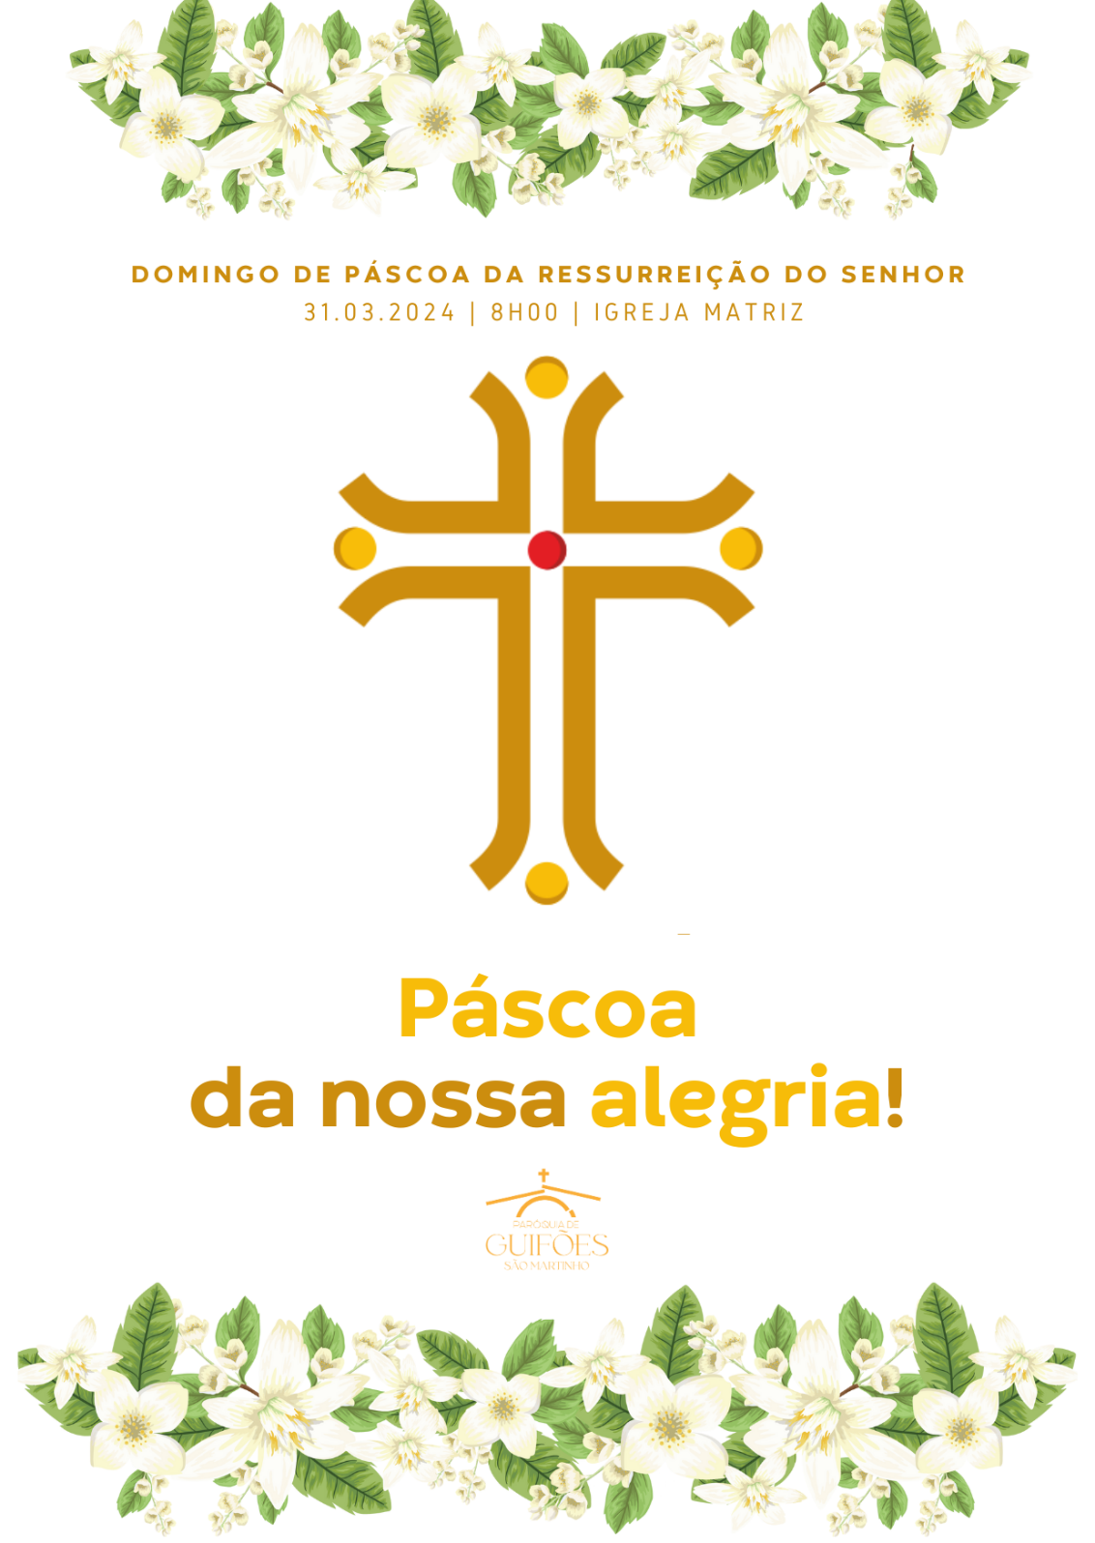
i. ritos iniciais

Procissão de Entrada com as equipas da visita pascal.
Entrada das equipas da visita pascal, incorporadas na Procissão de entrada. Há lugares reservados. Na Procissão, leva-se o círio aceso (não levar outras velas) e, ao chegar ao presbitério, é colocá-lo no lugar. Incensar altar e Cruz. Deixar a incensação do círio para depois da sua preparação e apresentação.

Saudação inicial (cf. Missal, 3.ª edição, p. 479 ou Missal da Presidência, p.327).
P. O Deus da Vida, que ressuscitou Jesus Cristo, destruindo as cadeias da morte, esteja convosco!
R. Bendito seja Deus, que nos reuniu no amor de Cristo.

Monição inicial:
P. “Este é o dia que Senhor fez: exultemos e cantemos de alegria” (Sl 118 [117], 24). Celebramos hoje a alegria da Páscoa e a Páscoa da nossa alegria! Porque não pode haver alegria maior do que esta: Jesus de Nazaré, o Crucificado, ressuscitou! O sepulcro está aberto. O amor venceu a morte. A vida triunfou. Esta é a alegria pascal que tomou conta das mulheres, naquela primeira manhã de Páscoa e as fez correr, em visita pascal, para levar aos discípulos a inaudita notícia. Celebremos com alegria a Páscoa e a Páscoa da nossa alegria, tal como os Apóstolos, cheios de alegria, na tarde de Páscoa, quando o Senhor Jesus ressuscitado os visitou no Cenáculo. Esta é a alegria pascal, em que Jesus não nos esconde as chagas que lhe trespassaram o corpo e a alma. Mostra-as, para nos indicar que, na Páscoa, se pode abrir uma nova passagem: fazer das próprias feridas fendas de esperança, fazer das feridas canais de misericórdia, fazer das feridas furos de luz.
Monitor Humberto: Desta luz, é sinal eloquente o círio pascal, que acendemos pela primeira vez, ontem, na Vigília Pascal interparoquial. Jesus Ressuscitado é a Luz do mundo. Ele trouxe a luz do Céu à Terra. Pelo Batismo, a luz de Deus entra em nós e assim nos tornamos filhos da luz. Não deixemos que se apague esta luz da verdade que nos aponta o caminho. O Presidente da Celebração vai agora executar os ritos da preparação do círio pascal.

Preparação do círio pascal

O Presidente executa os ritos conforme o prescrito (Missal, 3.ª edição, p.313 ou Missal da presidência, p. 215). Na primeira tarefa de marcar os números, precisa do canivete.

P. Cristo, ontem e hoje, (haste vertical)
Α
0
2
princípio e fim, (haste horizontal)
alfa (A) e ómega (W)
4
2
A Ele pertencem o tempo (2) e a eternidade (0).
A Ele a glória e o poder (2)
para sempre. Ámen (4)!
ω

Depois de ter gravada a cruz e os outros símbolos, o Presidente pode sinalizar as cinco chagas, dizendo:

- Pelas suas Chagas,
- Santas e gloriosas
- Nos proteja
- E nos guarde
- Cristo, Senhor.

P. A luz de Cristo gloriosamente ressuscitado nos dissipe as trevas do coração e do espírito.

Acender velas do altar da celebração no círio pascal. Coro entoa Cântico de louvor à Luz Pascal. Incensa-se o círio pascal.

Bênção da água batismal

Colocar um recipiente com água sobre a mesa do altar.

Monitor Humberto: Um dos grandes momentos da Vigília Pascal é a bênção da água, depois do canto das Ladainhas. O Pároco vai proceder à bênção da água, para depois a depositar na Pia batismal. As palavras da oração de bênção da água são acompanhadas por um gesto eloquente: o Presidente imergirá o círio pascal na água; é o poder do amor de Cristo que fecunda a Igreja para que, a partir dessas águas santificadas, gere novos filhos de Deus.

(Cf. Missal, 3.ª edição, pág. 337 ou Missal da Presidência, p.239)
P. Invoquemos a graça de Deus Pai todo-poderoso, sobre esta água, para que todos os que nela receberem a vida nova do Batismo, sejam incorporados em Cristo e contados entre os filhos de Deus.

Bênção da água batismal sem canto (Missal, 3.ª edição, pp. 343-344 ou Missal da Presidência, pp.245-246)

P. Senhor, nosso Deus: pelo Vosso poder invisível realizais maravilhas nos vossos sacramentos. Ao longo dos tempos preparastes a água para manifestar a graça do Batismo. Logo no princípio do mundo, o vosso Espírito pairava sobre as águas, prefigurando o seu poder de santificar. Nas águas do dilúvio destes-nos uma imagem do Batismo, sacramento da vida nova, porque as águas significam ao mesmo tempo o fim do pecado e o princípio da santidade. Aos filhos de Abraão fizestes atravessar a pé enxuto o Mar Vermelho, para que esse povo, liberto da escravidão, fosse a imagem do povo santo dos batizados. O vosso Filho, Jesus Cristo, ao ser batizado por João Batista nas águas do Jordão, recebeu a unção do Espírito Santo; suspenso na Cruz, do seu lado aberto fez brotar sangue e água e, depois de ressuscitado, ordenou aos seus discípulos: «Ide e ensinai todos os povos e batizai-os em nome do Pai e do Filho e do Espírito Santo». Olhai agora, Senhor, para a vossa Igreja e dignai-Vos abrir para ela a fonte do Batismo. Receba esta água, pelo Espírito Santo, a graça do vosso Filho Unigénito, para que o homem, criado à vossa imagem, no sacramento do Batismo seja purificado das velhas impurezas e ressuscite homem novo pela água e pelo Espírito Santo.
Introduzindo o círio pascal, uma ou três vezes na água, continua:
Desça sobre esta água, Senhor, por vosso Filho, a virtude do Espírito Santo,

Com o círio na mão, prossegue: para que todos, sepultados com Cristo na sua morte pelo Batismo, com Ele ressuscitem para a vida. Por N.S.J.C., vosso Filho, que é Deus convosco na unidade do Espírito Santo.
R. Ámen. Retira o círio da água.

Aspersão
De seguida, o Pároco leva a recipiente com água. Enquanto se dirige do presbitério ao batistério, asperge a assembleia. O monitor diz:

Monitor Humberto: No Batismo, o Senhor faz de nós não só pessoas de luz, mas também nascentes das quais brota água viva. Peçamos ao Senhor, que nos concedeu a graça do Batismo, para podermos ser sempre nascentes de água pura, água fresca, água saltitante da fonte da Sua verdade e do Seu amor por nós. É esse o significada da aspersão da água batismal, que acompanhamos com um cântico de louvor.
Cântico batismal

P. (cf. Missal, 3.ª edição, pág. 488 – Missal da Presidência, p.337): Deus omnipotente nos purifique do pecado e, pela participação na Eucaristia, nos torne dignos de participar da mesa do Reino, pelos séculos dos séculos.
R. Ámen.

Hino do Glória
P. Entoamos agora um Hino de Glória a Cristo vivo e ressuscitado.

Oração coleta (Missal, 3.ª edição, pág. 353)

ii. liturgia da palavra

1.ª Leitura: At 10,24a,37-43: Leitora: Anabela Araújo

Salmo 117 (118): Eis o dia que fez o Senhor…

2.ª Leitura (1.ª opção): Col 3,1-4: Leitora: Maria Aurora Vieira

Aclamação ao Evangelho: Aleluia. Aleluia. Aleluia.

Evangelho – o mesmo da Vigília Pascal, Ano B – Mc 16,1-7

homilia

Homilia na Vigília Pascal e Domingo de Páscoa B 2024
Forma mais breve
1. Hoje exultamos e cantamos todos de alegria, num eterno Aleluia, porque o Senhor ressuscitou verdadeiramente! O amor foi mais forte do que a morte. A vida triunfou. A tristeza mortal converteu-se em alegria pascal. Cristo está vivo e vive para sempre. Ele faz-nos viver em «cheio» e eternamente. Ele é o Eterno vivente, fonte da nossa alegria para sempre!

2. Diante do caminho pascal, que se abre agora diante de nós, perguntemo-nos: Com que alegria caminharemos? Que faremos das chagas expostas na Cruz? Qual é agora a meta do nosso caminho pascal?

2.1. Com que alegria caminharemos doravante? Com a alegria maior, a alegria daquelas mulheres, em alvoroço, na manhã de Páscoa, ao ver a pedra removida, ao ver o sepulcro aberto e ao escutar a notícia mais que surpreendente da manhã de Páscoa: «Ressuscitou, não está aqui». Elas partiram logo cheias de temor e alegria e a toda a pressa, para levar aos discípulos a inaudita notícia. Sem medo, sem táticas nem oportunismos; só com o desejo de levar a todos a alegria da Páscoa. Nós que fazemos a experiência da alegria, que brota do encontro transformador com Cristo Ressuscitado, não fiquemos a lamber as feridas junto do sepulcro, mas dêmos lugar a Cristo Vivo. Levemo-l’O para a vida de todos os dias: com gestos de paz; com obras de reconciliação, com a ternura da compaixão e, sobretudo, com obras de amor e de fraternidade, que curam as feridas deste mundo tão ensombrado e fechado!
2.2. Que faremos nós das chagas expostas na cruz? Iremos retirá-las? Não. No círio pascal, com o qual acendemos a luz nova da Páscoa, sinalizamos, sob a forma de uma cruz, as cinco chagas do Senhor Ressuscitado, dizendo: “Pelas suas santas e gloriosas chagas nos proteja e guarde o Senhor”. Sim. Nós continuamos a anunciar a Páscoa com a imagem de um Cristo Crucificado. O Corpo glorioso de Cristo Ressuscitado mantém as suas chagas, porque Jesus não se descarta da nossa história de dor e de amor. Ressuscitado, Jesus leva consigo e mostra ao Pai as feridas da Sua e da nossa humanidade. As suas chagas são uma marca, um timbre indelével do seu Amor por nós. Ainda hoje, somos curados pelas chagas de Cristo Crucificado e Ressuscitado (cf. 1 Pe 2, 24): quem sofre uma provação dura, encontrará sempre um refúgio nestas santas e gloriosas chagas do Senhor, frestas de esperança!
2.3. Qual é agora a meta do nosso caminho pascal? Já não é apenas Jerusalém, a comunidade, a Igreja, aonde sempre devemos voltar, para que o Senhor Se manifeste no meio de nós. É também e sobretudo a Galileia, onde tudo começou e de onde os discípulos hão de recomeçar e partir de novo. Não para voltar atrás, nem ao antigamente, mas para levar a luz da Páscoa a todos e até aos confins da terra. Tenhamos então a coragem de sair do medo e do escondimento para a missão; libertemo-nos do apego ao passado, do medo do presente e caminhemos rumo ao futuro; aprendamos a percorrer caminhos novos e vamos lá, ali precisamente aonde ninguém quer ir, aos excluídos, aos mal-amados, aos afastados. Vamos lá, aonde é mais difícil ir.

3. Irmãos e irmãs: Vamos com alegria. Desçamos à Galileia. Vamos em contínua visita pascal, até à Galileia, isto é, até às periferias, até às zonas mais escuras e frias da nossa Paróquia e dos nossos ambientes quotidianos. Como é bela uma Igreja que corre assim pelas estradas do mundo! Levemos a todos a luz, o calor, o fogo, a água viva, o pão da esperança, o sangue novo, a alegria da vida nova. Cheguem a toda a parte as graças que brotam, das chagas do Redentor, como fontes de alegria e de salvação. Anunciemos com alegria, anunciemos a todos com uma vida nova, a grande notícia desta noite (e deste dia) de Páscoa: Ressuscitou o Senhor. Aleluia. Aleluia.

Credo Batismal com renovação das promessas do Batismo

P. (Missal, 3.ª edição, pág. 349 ou Missal da Presidência, p.251): Irmãos caríssimos, pelo mistério pascal, fomos sepultados com Cristo no Batismo, para vivermos com Ele uma vida nova. Por isso, tal como o fizemos na Vigília Pascal, renovemos as promessas do Santo Batismo, pelas quais todos renunciámos outrora a Satanás e às suas obras e prometemos servir fielmente a Deus na Santa Igreja Católica.

P. Renunciais ao pecado, para viverdes na liberdade dos filhos de Deus?
Todos: Sim, renuncio.
P. Renunciais às seduções do mal, para que o pecado não vos escravize?
Todos: Sim, renuncio.
P. Renunciais a Satanás, que é o autor do mal e o pai da mentira?
Todos: Sim, renuncio.
P. Credes em Deus, Pai todo-poderoso, Criador do Céu e da Terra?
Todos: Sim, creio.
P. Credes em Jesus Cristo, Seu único Filho, Nosso Senhor, que nasceu da Virgem Maria, padeceu e foi sepultado, ressuscitou dos mortos e está sentado à direita do Pai? Todos: Sim, creio.
P. Credes no Espírito Santo, na Santa Igreja Católica, na comunhão dos Santos, na remissão dos pecados, na ressurreição e na vida eterna? Todos: Sim, creio.

P. (Missal, 3.ª edição, p. 350 ou Missal da Presidência, p. 252): Deus todo-poderoso, Pai de Nosso Senhor Jesus Cristo, que nos fez renascer pela água e pelo Espírito Santo e nos perdoou todos os pecados, nos guarde com a sua graça, em Jesus Cristo, Nosso Senhor, para a vida eterna! R. Ámen.

Oração dos Fiéis – Leitor: António Moreira

P. Irmãos e irmãs: O Ressuscitado é o Crucificado; e não outra pessoa. Indeléveis no seu corpo glorioso, Ele mantém e mostra-nos as suas chagas: são feridas que se tornaram frestas de esperança. Para Ele, voltamos o nosso olhar, para que sare todas as nossas feridas, invocando: R. Cristo Ressuscitado, ouvi-nos!

- Pela Santa Igreja, em processo sinodal: para que saiba aproximar-se, tocar, curar e transformar as suas chagas em frestas de esperança. Invoquemos.
- Pelos que governam: para que promovam uma cultura da vida, do diálogo e do encontro, na busca permanente da paz entre pessoas, povos, culturas e nações. Invoquemos.
- Pelos neófitos, batizados na noite, no dia ou no tempo da Páscoa: para que testemunhem a força renovadora da Páscoa de Cristo, que transforma as suas vidas. Invoquemos.
- Por todos nós: para que levemos às periferias da nossa paróquia e dos nossos ambientes, a luz, o calor, o fogo, a água viva, o pão da esperança, o sangue novo, a alegria da vida nova, que brotam da Páscoa do Senhor. Invoquemos.
P. Cristo, Senhor, pelas Vossas Santas e gloriosas chagas, protegei-nos e guardai-nos de todo o mal, para que possamos anunciar com a nossa vida nova a alegria pascal da Vossa Ressurreição. Vós que sois Deus e com o Pai viveis e reinais por todos os séculos dos séculos. R. Ámen.

iii. liturgia eucarística

Cântico na apresentação dos dons (ofertório) Incensação dos dons (incensar altar, Cruz e círio pascal; no final Diácono incensa o Presidente e a Assembleia).
Oração sobre as oblatas (Missal, 3.ª edição, rezado pág. 354) | Prefácio Pascal I (Missal, 3.ª edição, rezado pág. 542; cantado: pág. 543) | Santo (cantado) |Oração Eucarística III (Missal, 3.ª edição, pág. 668) | Aclamação (cantada - Missal, 3.ª edição, pág. 673) | Doxologia final (cantada): Por Cristo… R. Ámen. (Missal, 3.ª edição, pág. 678) | Ritos da Comunhão (Missal, 3.ª edição, pág. 690) | Pai-Nosso (Missal, 3.ª edição, pág. 691) | Embolismo | Rito da Paz

P. Contemplando aquelas chagas gloriosas, os nossos olhos incrédulos escancaram-se, os nossos corações endurecidos abrem-se e deixam entrar o anúncio pascal: «A Paz esteja convosco!» Irmãos e irmãs, deixemos entrar a Paz de Cristo nas nossas vidas, nas nossas casas, nos nossos países, no nosso mundo! Só Ele o pode fazer. Só Ele tem hoje o direito de anunciar-nos a Paz.

Diácono: No espírito de Cristo Ressuscitado, saudai-vos uns aos outros com um gesto de Paz (cf. Missal Romano, 3.ª edição, p. 694).

Fração do Pão - Cordeiro de Deus (cantado) | Convite para a Comunhão | Cântico de Comunhão | Cântico de Ação de Graças | Oração pós-comunhão (Missal, 3.ª edição, pág. 352 ou Missal da Presidência, p. 253)

iv. ritos finais

Agenda Pastoral

P. A Páscoa, que celebrámos intensamente neste Tríduo Pascal, prolonga-se agora por 50 dias. Teremos ainda hoje celebração da Eucaristia, às 12h00, na Igreja da Sagrada Família. Agora, alguns avisos para esta semana da oitava da Páscoa:
- Não há Celebração da Eucaristia, na próxima quinta-feira.
- No próximo sábado, ao contrário do que estava inicialmente programado, há catequese, a fim de se assegurar e preparar adequadamente a participação na Festa Vicarial da Catequese da Infância, que terá lugar no fim de semana seguinte, 13 de abril.
- No próximo sábado, dia 6, há Missa à hora habitual: às 17h30 nesta Igreja Matriz,
- Também no domingo, dia 7, a missa é à hora habitual, às 09h00 na Igreja da Sagrada Família.

Uma palavra de agradecimento e de congratulação…

Diácono Campos: Vamos agora receber a bênção, à qual responderemos em três momentos diferentes “Ámen”. Depois, a nossa resposta à despedida tem o entusiasmo próprio da Páscoa que celebramos. Cantaremos, em resposta ao Diácono, e com a ajuda do coro “Graças a Deus. Aleluia. Aleluia”.

Inclinai-vos, agora, para a bênção solene.

Bênção final: Missal, 3.ª edição, pág. 352 ou Missal da Presidência, p. 253
R. Ámen.

Despedida: Missal, 3.ª edição, pág. 352; cantado: p. 353; ou Missal da Presidência, p. 253 – cantado: p. 254)

Diácono Campos: Levai a todos a alegria do Senhor Ressuscitado. Ide em paz e que o Senhor vos acompanhe. Aleluia. Aleluia.
R. Graças a Deus. Aleluia. Aleluia.

Cântico final

